10월16일 68일차

File

해당 일차엔

기본 기능을 제공하지만

파일 첨부 업로드 적용은 직접 코드를 작성해야한다.

해당 툴은 CKEditor이다

<https://ckeditor.com/>

해당 화면에 내려와 쭉 바닥으로 내리면 기능 선택있는데

해당 4기능으로 이동하고 해당

다운로드 클릭후 원하는 기능 선택

해당 다운 압축풀면 정적타입이 나오는데

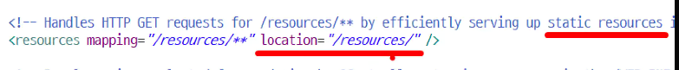

기본 세팅이 되어있기에

해당 기본 이미지 파일같은 것은 resources에 보관한다.

해당 파일을 드래그해서 폴더 통째로 복사하면된다.

14_rest api

Mapper 직접 경로 호출을 불가능하다.

번호를 먼저주고 해당 조건 설정후 실행 1->3으로